7 класс. Технология. 04.04.2022

Урок № 40. Тема 5. (8 часов). Технологии художественно-прикладной обработки материалов.

Тема урока: Вязание шарфа. Закрывание петель последнего ряда.
Цель урока: Познакомить обучающихся

Основной учебник для работы: – Технология: 7 класс / учебник / Е.С. Глозман, О.А. Кожина, Ю.Л. Хотунцев и др. – М.: Дрофа, 2018-2020.

Или перейдите по ссылке:
https://иванов-ам.рф/technology_gloz_07/technology_gloz_07_52.html

Здравствуйте обучающиеся 7 класса!
В рабочей тетради, запишите число и тему урока!

Задание 1. Повторите теоретический материал § 52 стр. 270-279.

Задание 2. Поработайте с презентацией к уроку №40 (презентация прилагается).

Задания для контроля:
Дайте письменно ответ на вопросы:
1. Расскажите о том, как рассчитать количество петель для набора начального ряда.
2. Какие методы прибавления и убавления петель вам известны?

Домашнее задание:
Создайте памятку на тему: «Техника безопасности при работе со спицами».

Например:
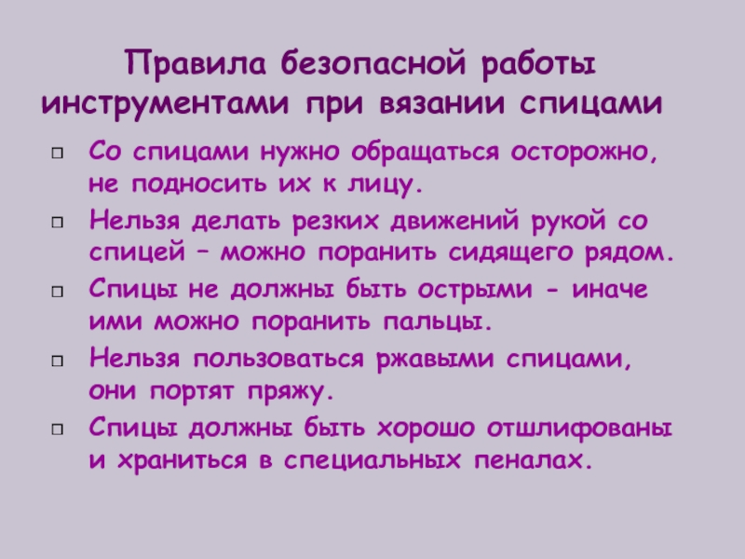
Задание, выполненное в письменном виде, должно быть сфотографировано или отсканировано и отправлено в виде файла. Для обратной связи можно использовать электронную почту anstasiya2015@mail.ru, социальные сети ВК, ОК, мессенджеры WhatsApp и Viber.

